МБОУ ДО Центр дополнительного образования Шушенского района
Краевой конкурс «Символы России. Символы края. Символы семьи»

Номинация конкурса
исследовательская работа, реферат

Тема

Почему снежный барс изображен на гербе Шушенского района

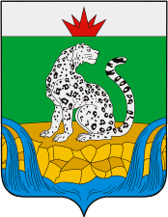 | Автор работы: Пульный  Павел Александрович, 6 класс,  МБОУ ДО Центр дополнительного образования  Шушенского района,  662710, Красноярский край, п. Шушенское,  2-й мкр-он, д. 1, телефон 8(39239)3-13-05  Руководитель : Мухамедиев Тимур Джихатович,  педагог ДО

Шушенское, 2022
Содержание
Введение 3 с.
Мировой ареал ирбиса и в каких странах встречается 4 с.
Факторы, определяющие возможность обитания ирбиса на конкретной территории 6 с.
Причины сокращения численности 8 с.
Выводы 10 с.
Источники информации 11 с.

Введение
Геральдика разных территорий интересна тем, что она отображает особенности данной территории или животного, изображённого на гербе, если таковое имеется. Оно может быть изображено не только из-за того, что обитает там. Доказательством служат гербы районов России, на которых есть ирбис, хотя его там нет и быть не может. Животное герба может быть каким-то символом, которому люди приписывают определенный свойства, к примеру: сова - мудрости, медведь – силы и т.д.. Возможно, оно оказалось на гербе из за местных легенд и преданий, возможно оно тут обитало раньше, а ещё есть вариант, что это животное показывает особенности природы и ландшафта например: суровая, холодная, скалистая и т.д.
Мне это стало интересно, потому что немного странно. Почему у нас на гербе изображён снежный барс, а условий для его обитания здесь, по-моему и нет. Вот, я и решил узнать об этом поподробней.
Задачи:
1. Провести анализ доступных источников информации по экологии ирбиса и истории формирования современного ареала вида.
2. Определить, насколько территория Шушенского района соответствует экологическим условиям, необходимым для обитания ирбиса.
Объект исследования – Снежный барс (ирбис)
Предмет исследования – Условия, необходимые для обитания ирбиса.
Рабочая гипотеза - Снежный барс (ирбис) не обитает в Шушенском районе.
Методы исследования:
1. Изучение литературы.
2. Изучение интернет – ресурсов
3. Анализ полученных сведений

Мировой ареал ирбиса и в каких странах он встречается
Ареал снежного барса в центральной и южной Азии занимает территории горных регионов площадью приблизительно 1 230 000 км² и простирается через территории 13 стран: Афганистана, Бутана, Китая, Индии, Бирмы, Казахстана, Киргизстана, Монголии, Непала, Пакистана, России, Таджикистана, и Узбекистана. Географическое распространение протягивается от Гиндукуша в восточном Афганистане и Сырдарьи через горы Памир, Тянь-Шань, Каракорум, Кашмир, Куньлунь, и Гималаи, к Южной Сибири, где ареал покрывает горы Алтай, Саяны, Танну-Ола. В Монголии он был обнаружен на Монгольском Алтае и Гобийском Алтае и в горах Хангай. В Тибете он обнаружен вплоть до Алтуньшаня на севере.
В настоящее время численность ирбисов катастрофически мала, в дикой природе в России осталось менее 90 особей, в Казахстане 100-120 особей, в Киргизии 300, в мире от 3000 до 6000 особей.
В России обитает на Алтае, в Саянах, Туве, Иркутской области и Бурятии. Населяет также хребты Саянский, Хемчикский, Куртушибинский, Тункульский, Ергак-Таргак-Тайга (Западный Саян), Крыжина, Канское Белогорье (Восточный Саян) и Кузнецкий Алатау. В Хакасии возможно обитание снежного барса в верховьях рек Большой и Малый Абакан, Карасибо, Уртень, Кантегир. Однако наличие устойчивой группировки ирбиса на этой территории пока не установлено. На территории Красноярского края устойчивая группировка ирбиса обитает по берегам Саянского водохранилища на территории Саяно-Шушенского заповедника и его охранной зоны в Ермаковском районе. Отдельные встречи снежного барса отмечены и в гольцовой зоне Осевого Саянского хребта (Западный Саян). По Западному Саяну (не считая Хакасии) обитает примерно 20-25 ирбисов. Ядром этой группировки являются ирбисы Саяно-Шушенского биосферного заповедника, численность которых по некоторым оценкам могла составлять 15 особей. Территория заповедника является ключевым районом обитания ирбиса в Западном Саяне.
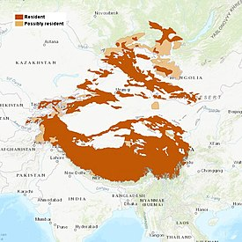
Рис. 1. Карта мирового ареала снежного барса
Высокое биоразнообразие заповедной территории, стабильная кормовая база и меры охраны обеспечивают сохранность этой уникальной группировки, существующей на границе ареала вблизи от крупных промышленных комплексов (Саяно-Шушенская ГЭС, Саянский алюминиевый завод).

Факторы, определяющие возможность обитания ирбиса на конкретной территории
Если тигр и леопард могут жить и в горах и на равнине, то ирбис обитает исключительно в горных странах. Правда, отмечают случаи, когда его встречали в предгорьях или почти на равнине. Известны заходы животного и в тростниковые заросли у равнинных озер и даже проникновение его в степь (в теплый период года), однако это следует рассматривать как исключение.
Ирбис - настоящее горное животное. Наиболее часто он встречается на высоте 3000-4500 метров, где предпочитает скалистые ущелья и выходы скал среди щебенистых склонов верхнего пояса гор. Все встречи с барсом происходили на открытых участках, в скалах, у снежников. Летом барсы предпочитают предгольцовый и гольцовый пояса гор на высоте 1500-2500 м над уровнем моря, однако обитают и в скалистых низкогорьях на высоте 600-700 м. Зимой барсы переходят в нижние, облесенные пояса гор вслед за стадами козлов. Мест с высоким и рыхлым снегом они избегают. Следует отметить, что места обитания барсов труднодоступны и меняются мало.
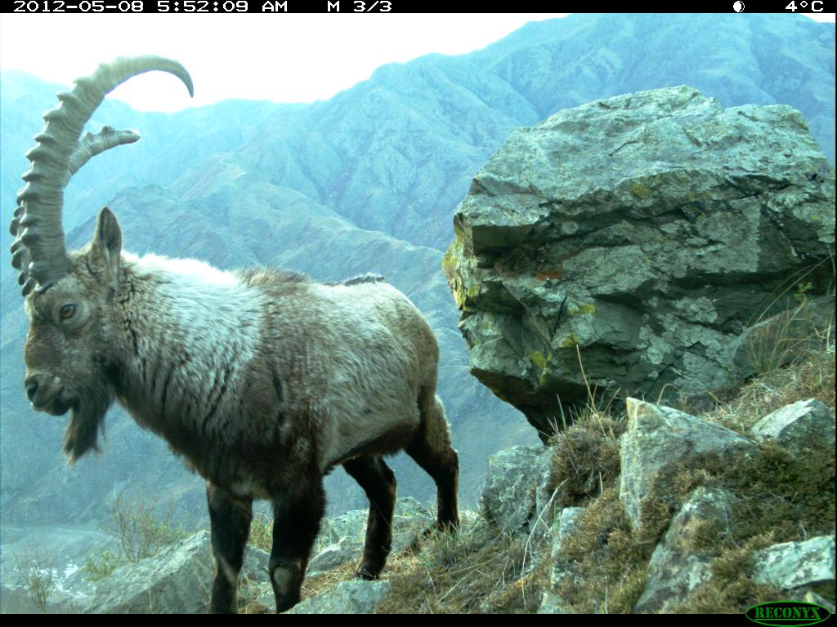
Рис. 2. Сибирский горный козел – основа рациона ирбиса. (фото с фотоловушки из архива заповедника).
Логовом для них служат пещеры и расщелины в труднодоступных ущельях. Но я узнал, что были известны случаи (в Киргизии), когда ирбисы устраивались на отдых в старых гнездах грифов, расположенных на низкорослых деревьях.
Одним словом, барс приспособлен к обитанию в суровых условиях горной местности.
В Шушенском районе самой высокой точкой является гора Пойлова (Большой Борус) - 2318 м н.у.м., но кроме высоты там для барса больше ничего и нет. Также он не может обитать в нашей тайге, потому что нет хорошего обзора и достаточной кормовой базы.

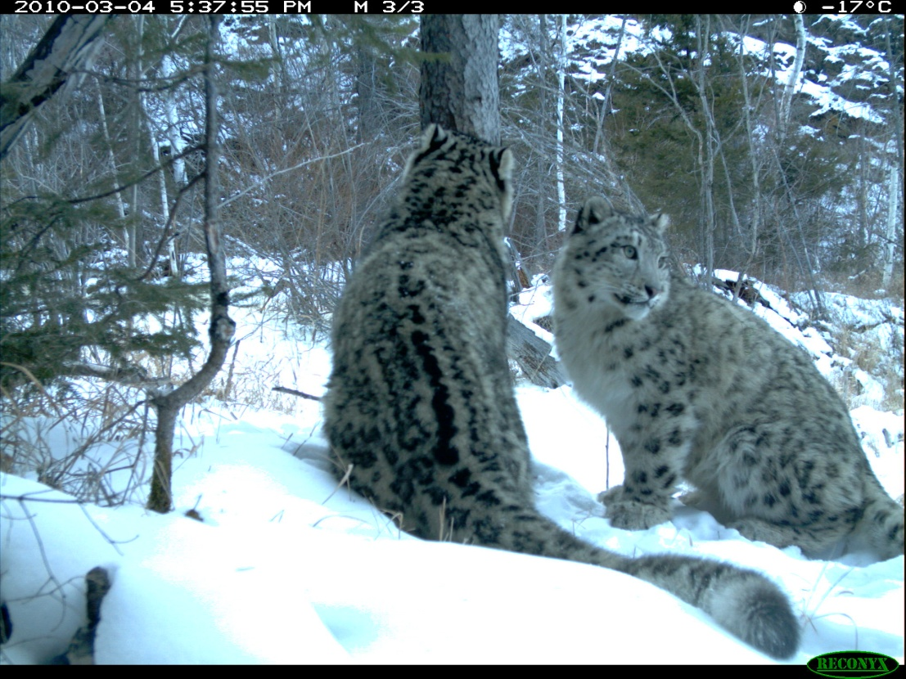
Рис. 3. В конце февраля – марте у ирбисов Саяно-Шушенского заповедника протекает гон, а прошлогодние котята еще ходят с мамой. (Фото с фотоловушки из архива заповедника).

Причины сокращения численности
На первом месте можно поставить антропогенные факторы. К антропогенным факторам относятся:
- обеднение кормовой базы, в связи с уменьшением численности парнокопытных животных, которыми в основном питается этот хищник, из-за охоты человека на них;
-усиление фактора беспокойства из-за интенсивного освоения горных пастбищ растущим поголовьем домашних животных;
- из-за развивающегося туризма и более частого проникновения человека в потаенные участки гор;
- ведение незаконной охоты, стимулированной высокой рыночной ценой и неограниченным спросом на шкуры снежного барса. На чёрных рынках Азии шкура этого зверя может принести до 60 тысяч долларов. На человека не нападает, но, если доведется, смело отбивается от него. Впрочем, это мало помогает, браконьерство угрожает ему по-прежнему.
- нелегальное и совершенно необоснованное преследование хищника как "опасного врага животноводства".
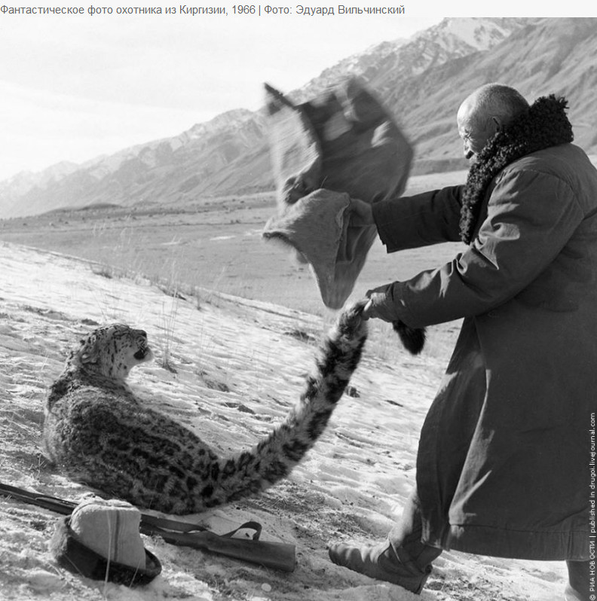
Рис. 4. Охотник в Киргизии ловит раненного ирбиса (1966 г.).
Имеются еще факторы естественного характера, связанные с поведением и размножением:
- относительно низкий темп размножения, в помете обычно менее пяти котят, в среднем – два; - родители слабо защищают потомство;
- половая зрелость наступает на втором-третьем году жизни, самка щенится не каждый год.
- плохо приспособлен к передвижению по высокому, рыхлому снежному покрову;
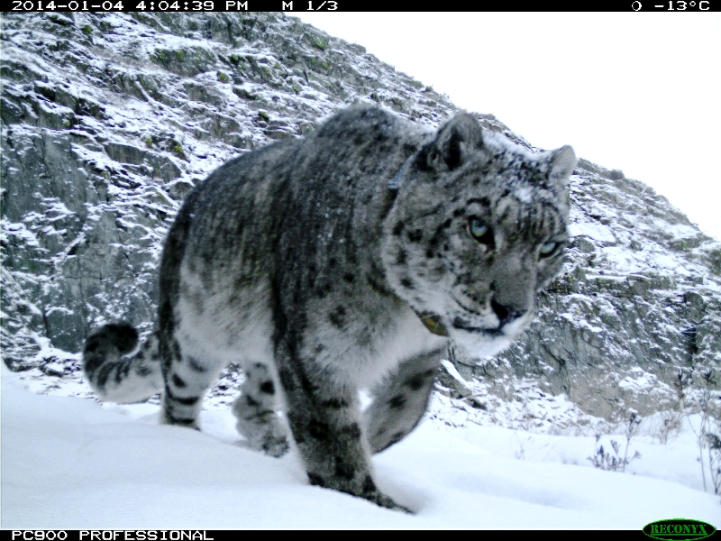
Рис. 5. Зимой ирбис избегает мест с глубоким снегом. (Фото из архива заповедника).
- снежный барс - зверь доверчивый и малоосторожный, заметив преследование, не спешит укрыться или уйти от собак.

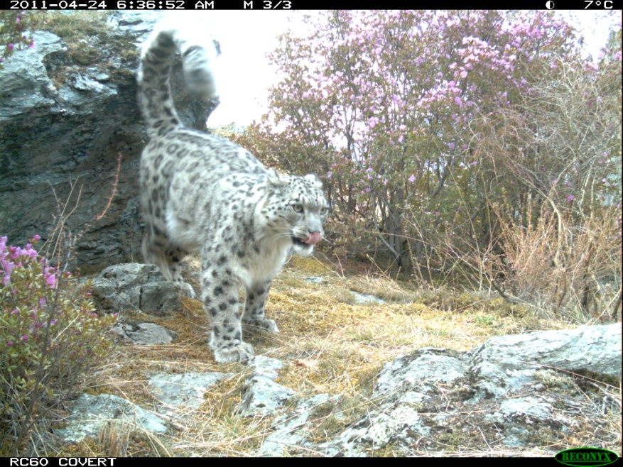
Рис. 6. Совсем скоро - в начале мая у самки ирбиса появится потомство. Раз в два года – 2-3 котенка. (Фото из архива заповедника).
Все это затрудняет восстановление популяции снежных барсов и их охрану.
Выводы:
1. Снежный барс (ирбис) не обитает в Шушенском районе, потому что для этого нет необходимых условий.
2. По-моему, ирбис изображён на нашем гербе либо из-за того, что он обитает в Саяно-Шушенском заповеднике, администрация которого находится в Шушенском, либо из-за того, что это символ красоты сохраняемой в нашем районе дикой природы.

Источники информации
- Дмитриев Ю.В. Млекопитающие – М.: «Олимп»,1998. – стр. 308 – 311.
- Заповедники и национальные парки России – М: Всемирный Фонд дикой природы,1996. 5. Ирбис (снежный барс).
- Ирбис – живой символ России: Фотоальбом. – Красноярск: ООО ИПК «Платина», 2014.- 144 с.
- Истомов С.В. Ирбис Западного Саяна. – Абакан: ООО «Кооператив «Журналист», 2013. – 128 с.
- Истомов С.В. Практика регистрации следов пребывания ирбиса в зоне сработки Саяно-Шушенского водохранилища// Научные труды Ассоциации заповедников и национальных парков Алтае-Саянского экорегиона, СО РАН.- Новосибирск, 2009.
- Калмыков И.В., Завацкий Б.П. Мониторинг популяционной группировки снежного барса (uncia uncia L.) в Саяно-Шушенском заповеднике и на сопредельных территориях. //Материалы международной научно-практической конференции, 2006.
- Красная книга Красноярского края – Красноярск: Красноярское книжное издательство, 1995. – стр. 44 – 48.
- Линейцев С.Н. Охотничьи и редкие звери Средней Сибири. - Абакан: ООО «Кооператив «Журналист», 2012.
- Липунов И. Н., Василенко Л. В., Первова И. Г., Васильева Л. Д. «Охрана окружающей природной среды»./ М: Просвещение, 2004
- Мишина Л.А. О горных красавцах замолвите слово. – «Хакасия» (газета) № 219 от 16.11.04. – стр. 5.
- Реймерс Н.Ф. Популярный биологический словарь – М: Просвещение, 2013.
- Снежный барс. По следам таинственного зверя. /Фотоальбом. – En + group, 2013.
- Стратегия сохранения снежного барса (ирбиса) в России. / Поярков А.Д. и др. – М.:, 2002.
Ресурсы интернета:
Красная книга Красноярского края. URL: http://redbook24.ru/mlekopitayushhie/irbis-ili-bars-snezhnyj.html
http://www.proxvost.info/wild/irbis-leopard.php
http://www.zapoved.net/index.php/novosti-turizma/103-novosti-rossijskogo-turizma/3192-ekologi-nachali-podschet-irbisov-v-vostochnyh-sajanah
Нелегальная торговля снежными барсами. http://www.nabu.de/schneeleopard/ russian-report.pdf
Программа «Ирбис-снежный барс» http://programmes.putin.kremlin.ru/leopard/program
http://udivitelno.com
http://tosertine.tuva.ru
http://www.zoo-ekzo.ru
http://www.floranimal.
http://www.rg.ru

